Отчет
о привлечении и расходовании бюджетных средств,
поступивших в МАДОУ Детский сад №180 Советского района г. Казани
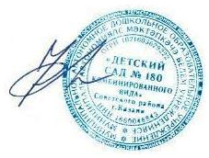
в 2021 году
Наименование показателей | Сумма, руб.
Остаток бюджетных средств на 01.01.2021 года | 258749,33
Всего получено бюджетных средств в 2021 году | 13277185,09
Расходы бюджетных средств в 2021 году, из них: | 13446248,9
- заработная плата с начислениями | 11653823,45
- прочие выплаты (суточные) | 0
- услуги связи | 45435,32
- транспортные услуги | 0
- коммунальные услуги | 995308,38
- содержание имущества | 115527,54
- прочие услуги (работы) | 10752,00
- приобретение основных средств | 34688,34
- приобретение материальных запасов: | 178451,54
в т.ч. приобретение дезинфицирующих, моющих средств | 0
- прочие расходы (госпошлина, штрафы) | 153513,00
- возврат финансирования прошлого финансового года в бюджет | 258749,33
Остаток средств на 01.01.2022 года | 89685,52

Заведующий МАДОУ «Детский сад № 180» Яриева Ф.М.

